|  |  |
| --- | --- |
|  | **2014** |
|  | Dark Side  Kevin Ly  Sjoerd van den Bosch  Jits Buijs  Dion van den Linden  Tom Vermeeren  Plaats: Breda  Projectgroep: 4  Opdrachtgever: S. Dijks  Datum: 5/15/2014  Klas: RIO4-APO1E  Versie: 1.1 |



|  |
| --- |
| **Fifa Developers Edition** |
| Plan van aanpak |

Inhoudsopgave

Achtergrond 2

Doelstelling 3

Projectopdrachten 4

Projectactiviteiten 6

Documentatie: 6

Voorbereiding applicatie 6

Projectgrenzen 7

Wat we wel verwerken in het project: 7

Wat we niet verwerken in het project: 7

Producten 8

Plan van aanpak 8

Teamselectie 8

Resultaatpagina 8

Wekelijkse notulen 8

Kwaliteit 9

Projectorganisatie 10

Planning 13

Kosten en baten 15

Risico’s 16

Interne risico’s 16

Externe risico’s 16

# Achtergrond

DarkSide is een applicatie ontwikkelingsorganisatie die door de heer T. Vermeeren is opgezet in het jaar 2013 te Breda. Binnen een tijdspan van een half jaar is de organisatie gegroeid tot een succes - en welvarende onderneming met welzeker vijf man in dienst. De organisatie heeft ook een samenwerkingscontract met een andere kleine onderneming genaamd BrightSide mediadevelopment.

Binnen de organisatie van DarkSide zijn er verschillende functies. Deze worden uitgevoerd door de volgende personen:

|  |  |
| --- | --- |
| Teamleader: | Jits Buijs |
| GitHub Manager: | Sjoerd van den Bosch |
| Programcode Manager: | Kevin Ly |
| Database Manager: | Dion van der Linden |
| Directeur/ Allround Assistent: | Tom Vermeeren |

Onze organisatie staat bekend als een van de meest diverse organisatie binnen het Radius College te Breda. De manier van programeren en notuleren is dermate gespecialiseert dat er verder vrij weinig concurrentie is.

# Doelstelling

In de week van 9 juni 2014 vindt er een voetbaltoernooi plaats die georganiseerd is door het Radius College te Breda. Voor dit evenement moet er een voetbaltoto gemaakt worden waarbij gebruikers kunnen wedden op hun favoriete spelers, teams en de eindstanden. De informatie die we gebruiken wordt verwerkt in een database die wij samen met BrightSide mediadevelopment gebruiken. In de eerste fase dienen wij het volgende documentatiemateriaal op te leveren:

* plan van aanpak
* bereikbaarheidslijst
* samenwerkingscontract
* conventierapport
* rolverdeling
* schetsen van de applicatie
* prototypes op basis van schetsen
* verslag van databasegegevens
* verslag van onderzoek databasekoppeling
* onderzoeksrapport van de applicatie
* adviesvoorstel voor optimalisatie

# Projectopdrachten

Het project "Fifa Developers Edition" waar de projectleiders Sietse Dijks en Fedde van Gils zijn, wordt door een samenwerkingsovereenkomst tussen DarkSide en BrightSide uitgevoerd en zullen tijdelijk GreySide genoemd worden.

|  |  |
| --- | --- |
| Teamleader: | Jits Buijs |
| GitHub Manager: | Sjoerd van den Bosch |
| Programcode Manager: | Kevin Ly |
| Database Manager: | Dion van der Linden |
| Allround Assistent: | Tom Vermeeren |

Voor APO wordt dit een applicatie(EXE) met een database. Jullie gaan hierbij samenwerken. MED gaat de data verzamelen om de wedstrijden bij te houden. APO gaat een deel van de data gebruiken om te zorgen dat er een TOTO op gezet kan worden. GEO gaat apart data vergaren en deze ook koppelen aan wedstrijddata. Wij raden jullie ook aan om tijdens het project ook bij elkaar te kijken en met elkaar te overleggen. Eens te meer om de verschillen en overeenkomsten tussen de opleidingen in beeld te krijgen.

Aangezien jullie al wat ervaring hebben met groepswerk willen we nu daar ook wat meer structuur in aan brengen. Jullie gaan binnen het team(van vier personen) naast je rol als ontwikkelaar een specifieke functie krijgen. Hierover later meer.

Zoals altijd beginnen jullie met het schrijven van documentatie en het maken van designs. Daarna gaan jullie zorgen voor de code en richting het einde van het project gaan jullie je product presenteren en ‘verkopen’ om er voor te zorgen dat jullie product wordt uitgekozen om te worden gebruikt tijdens het toernooi. Dit gebeurt apart voor APO en MED+GEO. Hieruit komen vier winnaars, namelijk een APO en MED+GEO groep uit de A, B en C klassen en zo ook uit de E en F klassen. Uiteindelijk bepalen wij, de docenten, de winnaars van APO en MED+GEO. Jullie gaan verder zorgen dat de applicatie dan gebruikt kan worden tijdens het toernooi door te zorgen voor distributie en een handleiding.

En dan is het eindelijk tijd om te gaan spelen. De laatste dag van de laatste schoolweek is het dan aan jullie om te zorgen dat je sportkleren bij hebt en sportschoenen en dan gaan jullie voor de FIFA Developers Trophy! Wij gaan zorgen voor een schema voor scheidsrechters en voor degene die de resultaten invullen. Wij zorgen ook voor de indeling van de voetbalteams.

Nog een paar laatste dingen:

* Dit project hebben jullie korter de tijd dan normaal. Dit wil zeggen dat je wordt verwacht door te werken, laat zien dat je deadlines kunt halen en dat je al wat van wat wij noemen een professionele houding hebt.
* Zorg er voor dat alles netjes wordt afgetekend.
* Op een aantal blessures na doet iedereen mee met het toernooi. OOK de docenten vaardigen een team af!

**Algemeen**

* Conventierapport
* Bereikbaarheidslijst
* Plan van aanpak light met
  + Doelstellingen (SMART)
  + planning
  + Projectgrenzen / Randvoorwaarden
  + Producten (eindproducten van het project)
  + Kwaliteit
  + Risico’s
  + Logboek gedurende project
* Rolverdeling

**APO**

**Design**

* Schetsen van applicatie
* Prototypes op basis van schetsen
* Verslag welke gegevens er in een database zouden moeten zitten
* Verslag van onderzoek naar database aan applicatie koppelen
* Flowchart van programflow op basis van bovengenoemde documenten

**Research**

* Onderzoeksrapport applicatie(uitgebreide antwoorden op de leervragen)  
  **Volbrengen applicatie**
* Werkend product(hoeft niet perfect te zijn)
* Klassendiagram uit Visual Studio

**1e Optimalisatie ronde**

* Optimalisatieplan
* Optimalisaties doorgevoerd

**Test Ronde**

* Technisch testplan
* Acceptatietest
* Uitgevoerde tests
* Verslag van tests  
  **Oplevering**
* Oplevering project

**2de Optimalisatie Ronde**

* Doorgevoerde verbeteringen van test verslag

# Projectactiviteiten

Voor dit project dienen een aantal activiteiten voldaan te worden.

## Documentatie:

* plan van aanpak
* bereikbaarheidslijst
* samenwerkingscontract
* conventierapport
* rolverdeling
* schetsen van de applicatie
* prototypes op basis van schetsen
* verslag van databasegegevens
* verslag van onderzoek databasekoppeling
* onderzoeksrapport van de applicatie
* adviesvoorstel voor optimalisatie
* testplan

## Voorbereiding applicatie

* schets van de applicatie
* Schema van de applicatie
* Flowchart van de applicatie
* Opleveren van de applicatie
* testplan

# Projectgrenzen

Het project Fifa developers edition is een schoolproject van het Radius College te Breda. Met klein team wordt er gewerkt aan een voetbaltoto, doordat dit een schoolproject is zijn er geen kosten aan verbonden.

## Wat verwerken we in het project:

* We werken volgens de planning
* We houden een logboek bij over de gedane zaken
* We houden de planning bij en passen deze aan wanneer het nodig is
* We houden ons aan de einddatum 9 juni 2014

## Wat verwerken we niet in het project:

* We stoppen geen zaken die niets met het project te maken hebben in het project
* We gaan gebruiken geen andere programeertaal dan C#

# Producten

### Plan van aanpak

* + Doelstellingen (SMART)
  + planning
  + Projectgrenzen / Randvoorwaarden
  + Producten (eindproducten van het project)
  + Kwaliteit
  + Risico’s
  + Logboek gedurende project

### Teamselectie

* Spelerselectie
* Aantal goals
* Inzet
* Eindstand
* Labelupdate
* Wedden

### Resultaatpagina

* Topscoorder
* Winnende team
* Aantal inzet
* Totaal aantal inzet
* Uitbetalingen

### Wekelijkse notulen

* Wekelijkse logboeken

## Testplan

* Testen van de applicatie
* Testen van communicatie met database
* Testen invoer gebruikers
* Testen uitvoer van gegevens

# Kwaliteit

In de eerste instantie dienen wij het documentatiemateriaal te maken en deze op te leveren voor 17 april 2014. De kwaliteitscontrole wordt uitgevoerd door alle teamleden en wordt pas goedgekeurd wanneer iedereen ermee eens is.

Daarna moeten wij een voetbaltoto applicatie realiseren en deze te testen voor 9 mei 2014. Dit bestaat uit het volgende:

* Basisprogramma opstellen
* Basisprogramma testen
* Koppelen van de database aan de applicatie
* Het testen van de database m.b.v. de applicatie
* Bugfixen

Op de laatste weken gaan wij eventuele fouten uit de applicatie halen en dit dient voor 20 juni 2014 gedaan te worden. Nadat alles is uitgevoerd is het project klaar om op te leveren.

# Projectorganisatie

|  |  |
| --- | --- |
| Teamleader: | Jits Buijs |
| GitHub Manager: | Sjoerd van den Bosch |
| Programcode Manager: | Kevin Ly |
| Database Manager: | Dion van der Linden |
| Directeur/ Allround Assistent: | Tom Vermeeren |

De opdrachtgever dient ter allertijde op de hoogte te zijn van de status van het project. Alle weekverslagen dienen op tijd op Github te worden gezet. Wekelijks wordt er een vergadering gehouden in het team over de status van het project. Zie de planning in de plan van aanpak. De opdrachtgever is op de hoogte van de verslagen die wekelijks gemaakt worden. Alle documenten zijn voorzien van de gemaakte afspraken die in het conventierapport staan. Zie het onderstaande conventierapport voor uitgebreidde informatie:

## Conventierapport

**Mappenstructuur**

Planning, Plan van aanpak, Applicatie, Checklist, Notulen, Acceptatietest, Opdracht, Taakverdeling, Rapporten, Schetsen en Presentatie Concept.

**Code Lay-out**

OOP ( Properties, Constructors, Methods, Getters and Setters).  
Comments op gemaakte codes (Engels).  
Variabelen namen: Engels en Leesbaar  
UpperCamelCase en lowerCamelCase(PascalCase)  
properties = lower case  
getters, setters, methods en constructors = UpperCamelCase  
De sluitaccolade altijd gelijk aan de open accolade. (even ver ingesprongen)  
Comments kort en duidelijk, Geen overbodige informatie boven de geschreven code.  
Naamgeving knoppen en velden afkorten met bijvoorbeeld:

Label, lbl of picturebox, pBox.

**Tekstuitwerkingen en opslag**

Lettertypes = Times new Roman / Arial  
Naamgeving bestanden: Project_4_Onderwerp_Versie  
Alleen bestanden uploaden wanneer het bestand afgesloten is.   
Alle uitwerkingen met de standaard project Layout (DarkSide)  
Alle sub-hoofdstukken in koppen indelen ( kop 3 ) voor een gemakkelijke implementatie.

**Versiebeheer:**Publish versie = 1.0, BETA versie = 0.1.  
BETA versie = 0.1. Als dit goedgekeurd is door de groep dan wordt dit een Publish versie = 1.0.  
Als er een update is dan wordt de BETA versie opgehoogd met 1 dus voorbeeld: (0.2).  
Als er een goedkeuring is door de groep dan wordt de Publish versie opgehoogd met 1 dus voorbeeld: (2.0).  
Als er gewerkt is aan de vorige publish versie dan blijft de publish versie hetzelfde en wordt alleen de BETA versie opgehoogd ( 2.1 of 1.2 ).

De interne communicatie binnen ons team is vastgelegd in een bereikbaarheidslijst met de desbetreffende communicatiemiddelen:

* Skype
* Whatsapp
* E-mail
* Telefoonnummer

Zie het overzicht van het bereikbaarheidslijst hieronder:

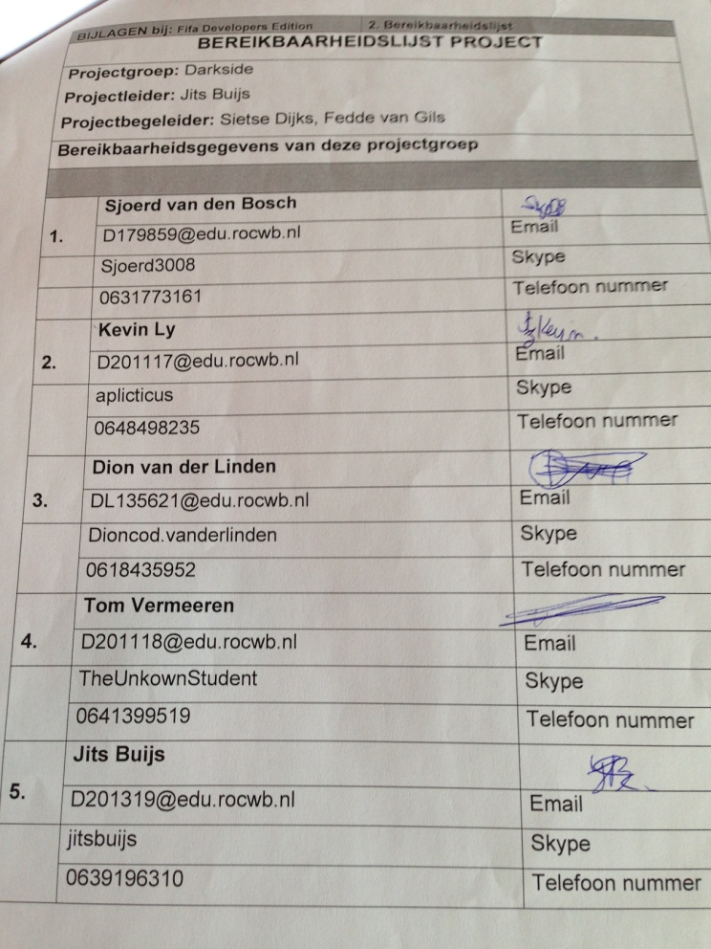

# Planning

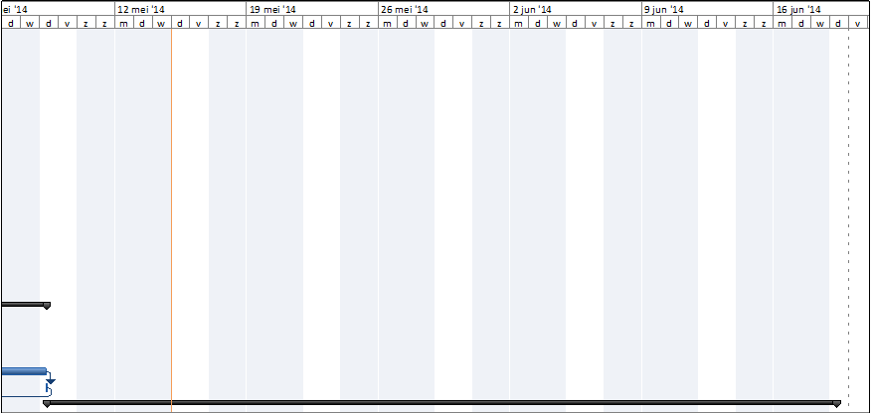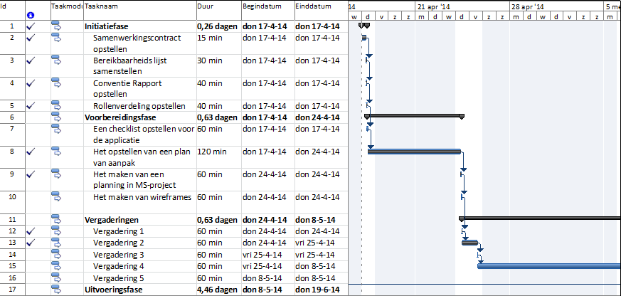

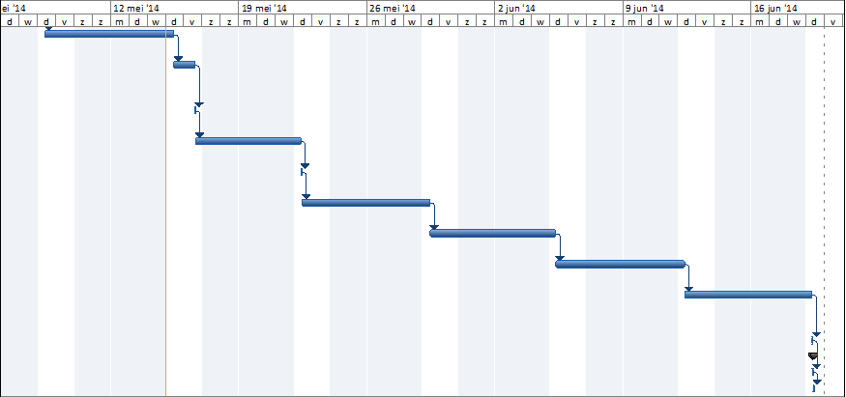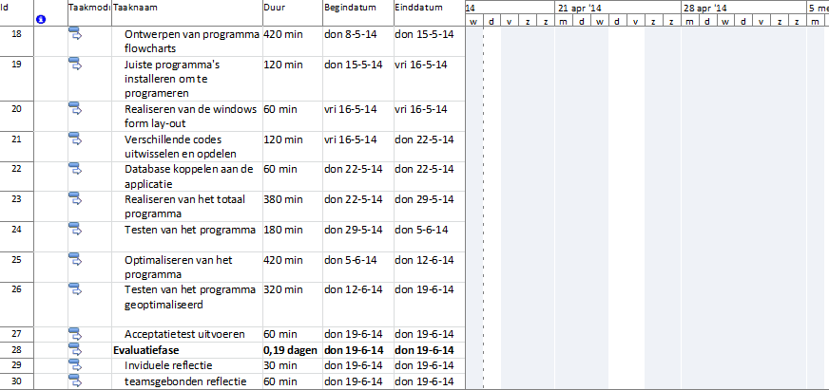

# Kosten en baten

Het project Fifa developers edition is een schoolproject van het Radius College te Breda. Met een klein team wordt er gewerkt aan een voetbaltoto, doordat dit een schoolproject is zijn er geen kosten aan verbonden.

De volgende baten kunnen in dit project voorkomen:

* Kennis over communicatie met databases
* Kennis over OOP en C#
* Leren in teamverband werken
* Kennis opdoen over documenteren
* Kennis over communicatie met opdrachtgevers

# Risico’s

## Interne risico’s

* Medewerkers die ziek worden (afwezigheid, afspraken, geoorloofd afwezig)
* Slechte leiderschap(slechte aansturing van medewerkers, slechte communicatie met opdrachtgever, vragen die niet goed doorkomen, onduidelijkheid in informatie/aansturing)
* Slechte motivatie(ongeoorloofd afwezig, bezig met social media/internet tijdens projecturen, geen communicatie richting groepsleden)
* Afleiding d.m.v. social media/internet(Facebook, Twitter, telefoon, Whatsapp, online forms/games)
* Te weinig kennis(taken niet kunnen uitvoeren)
* Slechte communicatie(Het niet op tijd laten weten van afwezigheid, te laat komen zonder melden, geen vragen stellen bij achterstand)
* Achterstand oplopen(niet verwittigen van achterstand, , niet opzoeken op internet)

## Externe risico’s

* Slechte communicatie met het mediadevelopment projectteam Bright Side
* Onduidelijke projectgrenzen